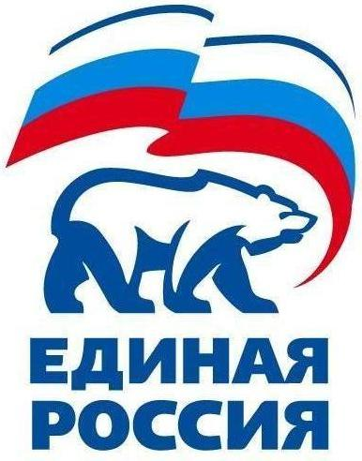
427780, Удмуртская Республика, г.Можга, ул Можгинская,57; тел. (34139 )4-33-57,
е-mail: mozhginskyraion@udmurt..er.ru.

РЕШЕНИЕ № 13.1
Политсовета Местного отделения Можгинского района
Всероссийской политической партии «ЕДИНАЯ РОССИЯ»

17 декабря 2018 года г.Можга

О приеме в члены партии.

Заслушав на заседании Политсовета Местного отделения Можгинского района Партии «ЕДИНАЯ РОССИЯ» руководителя местного исполкома Местного отделения Можгинского района Смирнову З.С. о заявлении Кузнецовой О.А. о приеме в члены партии в ПО «Сюгаильское», Рекомендации Совета сторонников имеются,
Политсовет Местного отделения РЕШИЛ:

1. На основании личного письменного заявления и в соответствии с п.4.2.1 Устава Партии принять в члены Всероссийской политической партии «ЕДИНАЯ РОССИЯ»:

№ | Фамилия , Имя, Отчество | голосовали
 |  | «за» | «против» | «воздержались»
1 | Кузнецову Ольгу Александровну | 19 | 0 | 0

2. Направить данное решение и соответствующий пакет документов в Исполком Удмуртского регионального отделения Партии «ЕДИНАЯ РОССИЯ» для внесения соответствующей записи в Единый реестр Партии.

3. Контроль исполнения решения возложить на Секретаря Местного отделения Можгинского района Партии «ЕДИНАЯ РОССИЯ» Королькову Г.П.

Секретарь
Местного отделения Можгинского района
Партии «ЕДИНАЯ РОССИЯ» Г.П.Королькова

427780, Удмуртская Республика, г.Можга, ул Можгинская,57; тел. (34139 )4-33-57,
е-mail: mozhginskyraion@udmurt..er.ru.

РЕШЕНИЕ № 13.2
Политсовета Местного отделения Можгинского района
Всероссийской политической партии «ЕДИНАЯ РОССИЯ»

17 декабря 2018 года г.Можга

О снятии с учёта (по истечении 6 мес., в связи с утратой связи с первичным отделением) членов партии.

Заслушав на заседании Политсовета Местного отделения Можгинского района Партии «ЕДИНАЯ РОССИЯ» руководителя местного исполкома Местного отделения Можгинского района Смирнову З.С. о снятии с учёта (по истечении 6 мес., в связи с утратой связи с первичным отделением) членов партии ПО «Нышинское»: Веретенникова В.И., Герасимова В.В., Васильеву С.В. Политсовет Местного отделения РЕШИЛ:

1. В соответствии с п.4.1.4.3 Устава Партии «ЕДИНАЯ РОССИЯ» снять с учёта членов Партии «ЕДИНАЯ РОССИЯ», изменивших адрес места жительства и не снявшихся с учёта по истечении шести месяцев, более 6 месяцев не принимающих участие в общественной жизни первичного отделения:

№ | Фамилия , Имя, Отчество | Номер партийного билета | Место выбытия
1 | Веретенников Виталий Иванович | 72388526 | Акт
2 | Герасимов Виталий Викторович | 55899196 | Акт
3 | Васильева Светлана Владимировна | 68086615 | Акт

2. Направить данное решение и соответствующий пакет документов в Исполком Удмуртского регионального отделения Партии «ЕДИНАЯ РОССИЯ» для внесения соответствующей записи в Единый реестр Партии.

3. Контроль исполнения решения возложить на Секретаря Местного отделения Можгинского района Партии «ЕДИНАЯ РОССИЯ» Королькову Г.П.

Секретарь
Местного отделения Можгинского района
Партии «ЕДИНАЯ РОССИЯ» Г.П.Королькова

427780, Удмуртская Республика, г.Можга, ул Можгинская,57; тел. (34139 )4-33-57,
е-mail: mozhginskyraion@udmurt..er.ru.

РЕШЕНИЕ № 13.3
Политсовета Местного отделения Можгинского района
Всероссийской политической партии «ЕДИНАЯ РОССИЯ»

17 декабря 2018 года г.Можга
О снятии с учёта членов Партии «ЕДИНАЯ РОССИЯ» в связи с добровольным выходом из Партии «ЕДИНАЯ РОССИЯ».

Заслушав на заседании Политсовета Местного отделения Можгинского района Партии «ЕДИНАЯ РОССИЯ» Руководителя Местного исполкома местного отделения Можгинского района Партии Смирнову З.С. о снятии с учёта членов Партии «ЕДИНАЯ РОССИЯ» в связи с добровольным выходом из Партии «ЕДИНАЯ РОССИЯ»
Политсовет Местного отделения РЕШИЛ:

1. В соответствии с п.4.3.1 Устава Партии «ЕДИНАЯ РОССИЯ» в связи с добровольным выходом из Партии «ЕДИНАЯ РОССИЯ» снять с учета:

№ | Ф.И.О. | ПО | Номер партийного билета | Дата снятия с учета
1 | Обухова Жанна Николаевна | Малосюгинское | 81832729 | 17.12.2018

2. Направить данное решение и соответствующий пакет документов в Исполком Удмуртского регионального отделения Партии «ЕДИНАЯ РОССИЯ» для внесения соответствующей записи в Единый реестр Партии.

3. Контроль исполнения решения возложить на Секретаря Местного отделения Можгинского района Партии «ЕДИНАЯ РОССИЯ» Королькову Г.П.

Секретарь
Местного отделения Можгинского района
Партии «ЕДИНАЯ РОССИЯ» Г.П.Королькова

